**Seele – FIT**

Die Ausnahmesituation dauert an. Wichtig ist, dass unsere Seelen gesund und fit bleiben. Dafür können wir auch etwas tun.

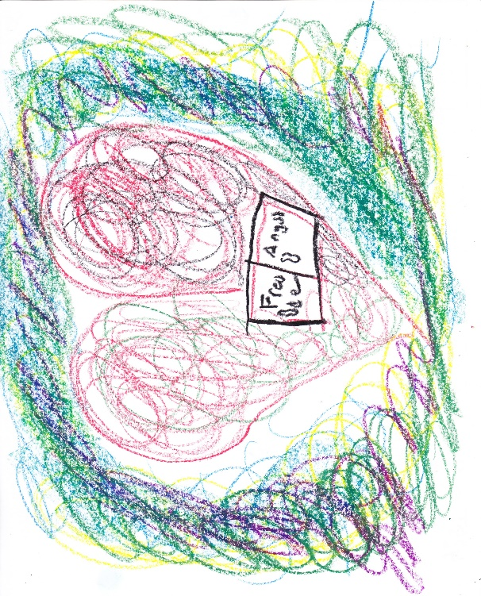Viele Generationen vor uns, haben nach den Krisen erzählt, dass sie mit Gebeten ihre Seelen entlastet und gestärkt haben. Aber wie geht das?

**1: Seele entlasten**

Wir dürfen Gott alles sagen, auch zu ihm in den Himmel weinen und schreien, unsere Sorge, was uns ohnmächtig und traurig macht. Angst um sich selbst, Angst um andere Menschen, die uns wichtig sind.

**2: Seele stärken**

Wir dürfen uns daran erinnern, dass Gott uns nie allein lässt, er ist die Kraft des Lebens. Wir dürfen beten, dass wir Menschen einander in dieser Not beistehen, einander helfen gesund zu bleiben und im Gebet mit den Kranken und ihren Liebsten zu sein.

**3: Seele aufheitern**

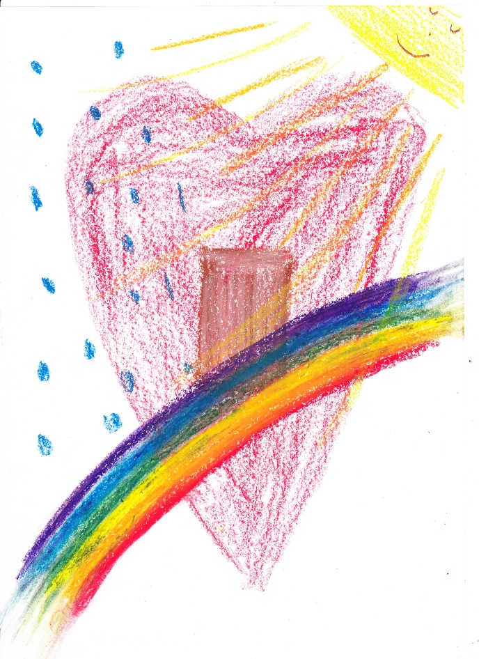In schwierigen Zeiten sind wir Menschen in Gefahr uns ganz dem Problem hinzuwenden und uns nach dem Dunkeln zu orientieren, es zieht uns magisch an.

Ein Dankgebet gibt der Seele Atem, weil wir im Danken den Blick heraus aus dem Dunkel ins Licht richten. Im Danken aufmerksam werden, auf die schönen Dinge, die uns umgeben und einfach da sind. Sei es die warme Sonne, die Blumen, Bäume die schon bald blühen und und und.. Im Dankgebet, kann unser Danken sich entfalten zum Himmel und erfüllt auch unsere Umgebung.

Gerne legen wir Ihnen liebe Eltern Gebete bei, die sie mit Ihrer Familie beten können, sei es am Tisch vor dem Essen, oder in einem Moment, wo es gerade schwierig ist, oder zum Abschalten und Loslassen der Sorgen, vor dem zu Bett gehen. Kinder fühlen sich geborgen und bestärkt, wenn Eltern Worte finden und nicht verstummen.

Wir sind sehr gerne für Sie da und begleiten Sie mit Ihrer Familie, sei dies in Gedanken, in einem Telefongespräch, wir werden auch gerne für Sie beten, in der Hoffnung, dass wir alle diese Krise möglichst heil durchstehen.

**Notfallnummer: 077 422 76 47**

**Kinder erhalten Gebete und Bilder mit der Post.**